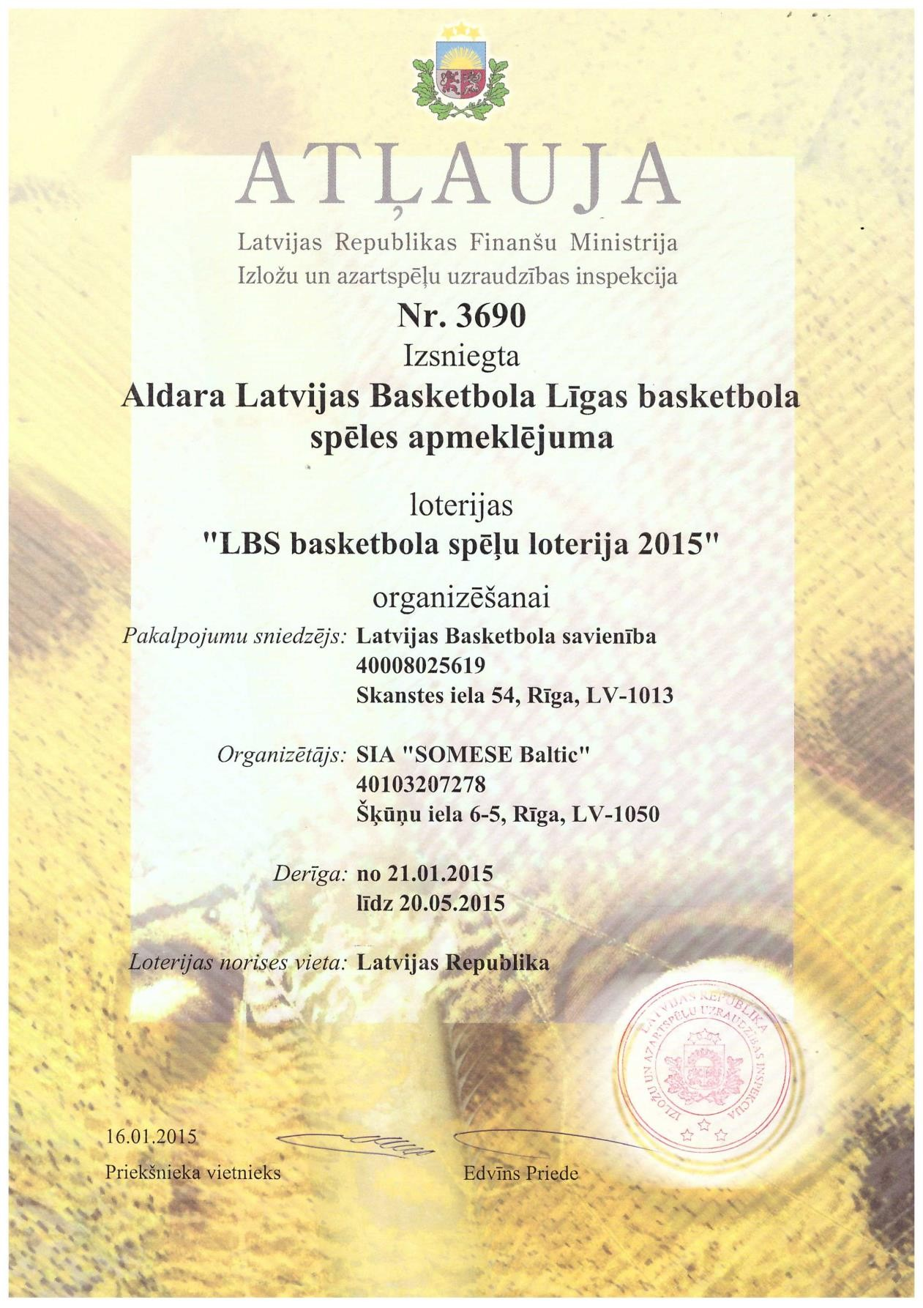

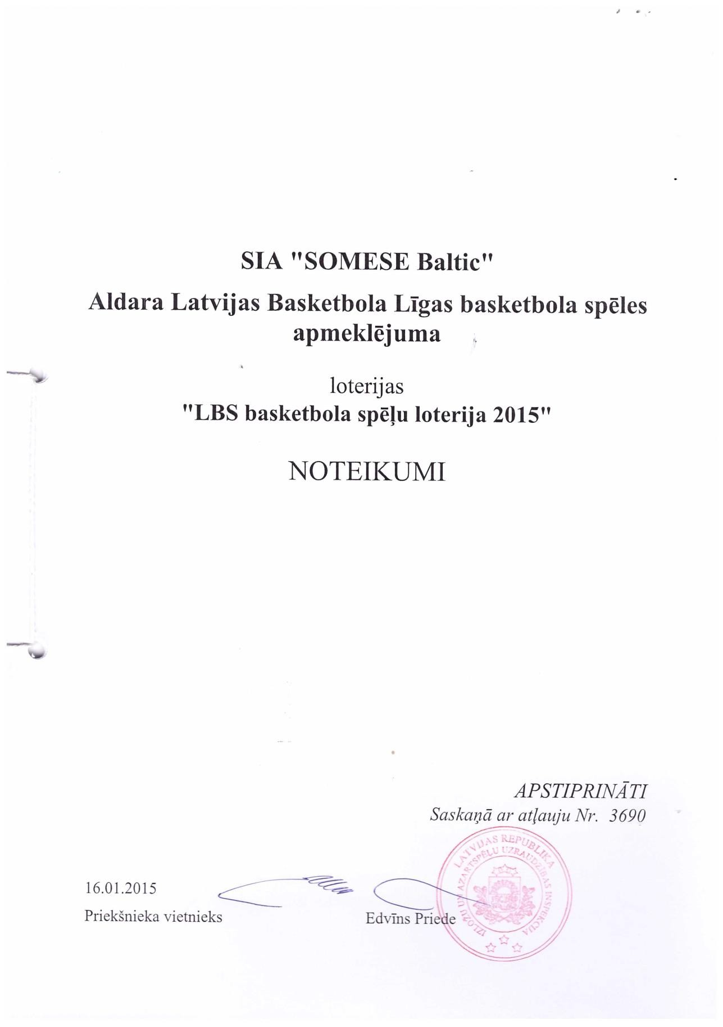

Pakalpojuma loterijas

„LBS basketbola spēļu loterija 2015”
noteikumi.

1. PAKALPOJUMA SNIEDZĒJS:
1.1. Latvijas Basketbola savienība, reģistrācijas Nr. 40008025619, juridiskā adrese: Skanstes iela 54, Rīga, LV-1013, Latvija.

2. LOTERIJAS ORGANIZĒTĀJS:
2.1. SIA „SOMESE Baltic”, uzņēmuma reģistrācijas Nr. 40103207278, juridiskā adrese: Šķūņu
iela 6-5, Rīga, LV-1050, Latvija.

3. LOTERIJAS NORISES TERITORIJA:
3.1. Loterija notiek visā Latvijas teritorijā.

4. LOTERIJAS NORISES LAIKS:
4.1. Loterijas norises laiks ir no 21.01.2015. līdz 20.05.2015.

5. BALVA:
5.1. Automašīna Škoda New Fabia Active, 2014. gada izlaidums (automašīnas aprīkojumu skatīt pielikumā Nr.1).

5.2. Balvas vērtība ir EUR 10 260,00 (desmit tūkstoši divi simti sešdesmit eiro, 00 eiro centi).

6. PIEDALĪŠANĀS NOTEIKUMI:
6.1. Lai piedalītos loterijā, laika periodā no 2015. gada 21. janvāra līdz 2015. gada 11. aprīlim loterijas dalībniekam jākvalificējas sacensībai, iegādājoties ieejas biļete uz jebkuru Aldara Latvijas Basketbola Līgas (turpmāk tekstā – Aldara LBL) spēli (LBL spēļu sarakstu skatīt pielikumā Nr.2. Precīzāka informācija par spēļu norises vietām un laikiem tīmekļa vietnē www.basket.lv) vismaz EUR 1,42 (viens eiro, 42 eiro centi) vērtībā.

6.2. Spēles norises vietā, uzrādot 1 (vienu) iegādāto spēles biļeti, kuras vērtība ir vismaz EUR
1,42 (viens eiro, 42 eiro centi), biļete tiek ieplēsta un dalībniekam izsniegta anketa. Anketā jānorāda sekojoša informācija:

6.2.1. vārds;
6.2.2. uzvārds;
6.2.3. telefona numurs;
6.2.4. e-pasts;
6.2.5. biļetes numurs;
6.2.6. komandu nosaukumi, kuru starpā konkrētā spēle norisinās;
6.2.7. datums.

6.3. Aizpildītā anketa jāiemet loterijai paredzētajā traukā, kurš atrodas pie biļešu iegādes
punkta.

6.4. Nepilnīgi aizpildītas anketas izlozē nepiedalās.

6.5. Biļetes, kuras ieplēstas, loterijā atkārtoti piedalīties nedrīkst.
6.5.1 Loterijā nedrīkst piedalīties Aldaris LBL un LBL2 spēlētāji.

6.6. Spēles biļete jāsaglabā līdz apmeklētās spēles beigām.

6.7. Pēc biļetes iegādes loterijas dalībniekam ir jāierodas uz konkrētās spēles norises vietu.

6.8. Pārtraukumā starp 1. un 2. ceturtdaļu no visām aizpildītajām loterijas anketām tiek izlozētas
5 (pieci) anketas, metienu atlases sacensības dalībnieku noteikšanai.

6.9. Spēles apmeklētājs, kura aizpildīto anketu izlozēs, kļūst par metienu atlases sacensības dalībnieku un iegūst tiesības, pārtraukumā starp spēles 1. un 2. puslaiku, basketbola noteikumu ietvaros, piedalīties atlases metienu sacensībā (sacensības noteikumi norādīti noteikumu 6.11. punktā).

6.10. Biļetes uz spēlēm var iegādāties spēļu norises vietās, biļešu sēdvietu skaits ir ierobežots no
150 (viens simts piecdesmit) līdz 8000 (astoņi tūkstoši) sēdvietām atkarībā no spēles
norises vietas (spēļu norises vietas skatīt pielikumā Nr.2).

6.11. Metienu sacensības noteikumi:

6.11.1. Metienu sacensības ietvaros dalībnieki startē pēc kārtas, atbilstoši kārtībai, kādā tie izlozēti.

6.11.2. Pirmais sacensības dalībnieks izvēlas jebkuru vietu spēles laukumā (izņemot soda laukuma zonu) un raida metienu basketbola grozā (metieni tiks veikti ar 5. (piektā) izmēra basketbola bumbu).

6.11.2.1. Rezultatīva metiena gadījumā dalībnieks turpina dalību metienu atlases
sacensībā.

6.11.2.2. Nerezultatīva metiena gadījumā dalībnieks izstājas no metienu atlases sacensības un nākošais dalībnieks veic metienu atbilstoši 6.11. punktā norādītajai kārtībai.

6.11.3. Ja pirmais dalībnieks veicis rezultatīvu metienu, nākošiem dalībniekiem jāveic metiens no tās pašas vietas laukumā, no kuras metienu veicis pirmais sacensības dalībnieks. Katrs nākošais dalībnieks:

6.11.3.1. Rezultatīva metiena gadījumā turpina dalību metienu atlases sacensībā.

6.11.3.2. Nerezultatīva metiena gadījumā izstājas no metienu atlases sacensības.

6.11.4. Kad visi dalībnieki katrs veikuši 1 (vienu) metienu, metienu atlases sacensību turpina tie, kas izpildījuši metienu rezultatīvi un atkārtoti veic metienus, piemērojot pirmajam metiena veicējam noteikumus sākot ar punktā 6.11. norādīto kārtību, kamēr rezultatīvu metienu no noteiktas vietas laukumā rezultatīvi vecis tikai 1 (viens) dalībnieks.

6.11.5. Ja neviens no dalībniekiem neveic rezultatīvu metienu, uz fināla sacensību nekvalificējās neviens dalībnieks.

6.11.6. Metienu atlases sacensība norisinās 6 (sešas) minūtes.

6.11.7. Metienu fināla sāncensība norisinās neierobežotu laiku.

6.11.8. Ja metienu atlases sacensībā 6 (sešu) minūšu laikā netiek noskaidrots 1 (viens) sacensības uzvarētājs, tiek veikti standarta soda metieni no soda metienu līnijas un uz metienu fināla sacensību kvalificējās dalībnieks, kurš vienīgais veicis rezultatīvu metienu basketbola grozā.

6.11.8.1. Ja soda metienu izpildes laikā bumbu no soda metienu līnijas trāpa basketbola grozā vairāk kā 1 (viens) dalībnieks, grozā trāpījuši dalībnieki atkārtoti sacenšas soda metienu sacensībā, kamēr rezultatīvu metienu izpildījis tikai 1 (viens) dalībnieks.

6.12. Visi dalībnieki, kuri kvalificējušies fināla sacensībai, piedalās fināla sacensībā Aldara LBL
spēles ietvaros:

6.12.1. Fināla sacensība norisināsies 2015. gada 15. maijā plkst.19:00 Arēna Rīga, Rīgā, Skanstes ielā 21;

6.12.2. Visi fināla sacensībai kvalificētie dalībnieki tiks atkārtoti informēti par konkursa norises vietu un laiku personīgi;

6.12.3. Fināla sacensībā izlozes kārtībā dalībnieki, basketbola noteikumu ietvaros, izspēlē
metienu fināla sacensību, kas sastāv no apgrūtinātiem basketbola spēles elementiem.

6.12.3.1. Fināla sacensība norisinās neierobežotu laiku un dalībnieki piedalās tajā līdz brīdim, kamēr tiek noskaidrots 1 (viens) uzvarētājs.

6.12.3.2. Dalībnieks, kurš kļūst par fināla sacensības uzvarētāju iegūst savā īpašumā
loterijas balvu – automašīnu Škoda New Fabia Active;

6.13.Fināla sacensība tiek izspēlētas ar 5. (piektā) izmēra basketbola bumbu.

6.13.1. Gadījumos, ja neparedzētu apstākļu dēļ šāda izmēra bumba nav pieejama, sacensība tiek izspēlēta ar 7. (septītā) izmēra basketbola bumbu.

6.14. Viens dalībnieks var piedalīties loterijā vairākkārt, tikai izdarot atkārtotu ieejas biļetes pirkumu un apmeklējot konkrētās pamatturnīra spēles norises vietu.

6.15.Loterijas organizators neatbild par:

6.15.1. Dalībnieku iespējamajiem zaudējumiem, kas radušies iegādājoties Aldara LBL spēles biļeti/-es vai saņemot balvu;

6.15.2. Sekām, kas radušās nepareizas datu sniegšanas dēļ vai citām dalībnieka vainas dēļ radušām neprecizitātēm, tajā skaitā, ja izlozētajā anketā norādīti personas dati nesalasāmā veidā un/vai svešvalodā, persona nav ieradusies uz izlozes norises vietu.

6.15.2.1. Gadījumā, ja persona norādījusi anketā savus datus nesalasāmā veidā un nav iespējams identificēt personu, loterijas organizators ir tiesīgs izlozēt citu anketu.

6.16.Loterijas dalībnieks, piesakoties loterijai, piekrīt tā datu apstrādei SIA „SOMESE Baltic” datu bāzē ar mērķi noteikt loterijas laimētājus (personas datu apstrādes reģistrācijas apliecības numurs 001725).

7. PROGNOZĒTAIS DALĪBNIEKU SKAITS:
7.1. Plānotais loterijas dalībnieku skaits ir 10’000 (desmit tūkstoši) dalībnieku, kuri, izmantojot
6. punktā norādīto veidu, piedalīsies loterijā, un, no kuriem 1 (vienam) dalībnieks laimēs automašīnu Škoda New Fabia Active.

8. DALĪBNIEKU IEGULDĪJUMS:
8.1.1. Lai piedalītos loterijā dalībniekam jāveic dalība tajā, iegādājoties ieejas biļeti uz LBL
spēli un apmeklējot konkrētās spēles norises vietu;

8.2. 1 (viena) ieejas biļetes cena uz LBL pamatturnīra spēli ir no EUR 1,42 (viens eiro, 42 eiro centi) līdz EUR 5,00 (pieci eiro, 00 eiro centi).

8.3. Visus ar laimesta gūšanu saistītos nodokļu maksājums veic loterijas organizētājs.

9. PIETEIKŠANĀS TERMIŅŠ:
9.1. Dalībnieki var pieteikties dalībai loterijā 6.1. punktā norādītajā veidā no 2015. gada 21.
janvāra līdz 2015. gada 11. aprīlim.

10. LAIMĒTĀJU NOTEIKŠANA:
10.1. Atlases metienu sacensības dalībnieki tiks noteikti:

10.1.1. Pēc nejaušības principa, izlozējot spēles laikā atbilstoši loterijas noteikumiem aizpildītās loterijas anketas ar roku.

10.1.1.1. Katrā izlozē tiks noteikti 5 (pieci) konkursa dalībnieki.

10.1.1.2. Izlozē piedalās katrs 9. punktā noteiktajā pieteikšanās termiņā veiktais dalības
pieteikums, kas atbilst loterijas noteikumiem.

10.2. Metienu atlases sacensības dalībnieki tiks noteikti LBL spēļu starplaikos, pārtraukumā
starp 1. un 2. ceturtdaļu, pieaicinot Izložu un Azartspēļu Uzraudzības Inspekcijas pārstāvi.

10.2.1. Metienu atlases izspēle tiks veikta spēļu pārtraukumos starp 1. un 2. puslaiku.

10.3. Fināla sacensības dalībnieki 2015. gada 15. maijā plkst.19:00 Arēna Rīga, Rīgā, Skanstes ielā 21 piedalīsies metienu fināla sacensību, pieaicinot Izložu un Azartspēļu Uzraudzības Inspekcijas pārstāvi.

10.3.1. Loterijas galveno balvu saņems dalībnieks, kurš vienīgais būs rezultatīvi izpildījis fināla sacensībā noteiktos apgrūtinātos basketbola spēles elementus.

11. LAIMĒTĀJU PAZIŅOŠANA:
11.1. Metienu atlases sacensības uzvarētāji tiks publicēti mājas lapā www.basket.lv 3 (trīs)
darba dienu laikā pēc spēles norises.

11.2. Automašīnas Škoda New Fabia Active laimētājs tiks publicēts mājas lapā www.basket.lv
2015. gada 20. maijā.

12. LAIMESTA SAŅEMŠANA:
12.1. Lai saņemtu automašīnu Škoda New Fabia Active, laimētājam līdz 2015. gada 19. jūnijam jāierodas Latvijas Basketbola savienības biroja telpās, Rīgā, Skanstes ielā 54, līdzi ņemot personu apliecinošu dokumentu.

12.2. Saņemot balvu laimētājam būs jāparaksta līgums par automašīnas saņemšanu.

12.3. Visi izdevumi, kas saistīti ar automašīnas saņemšanu jāsedz laimētājam. Iespējamie
izdevumi:

12.3.1. Automašīnas transportēšana mājās;

12.3.2. Automašīnas īpašnieka reģistrēšana CSDD;

12.3.3. Obligātā civiltiesiskās atbildības apdrošināšana – OCTA un citi apdrošināšanu
veidi.

12.4. Balva pēc 2015. gada 19. jūnija vairs netiks izsniegta.

12.5. Balva netiks izmaksāta naudā vai sūtīta pa pastu.

12.6. Ja balva, netiek izņemta līdz 2015. gada 19. jūnijam, tā paliek pakalpojuma sniedzēja
Latvijas Basketbola savienības īpašumā.

13. PRETENZIJAS UN TO IZSKATĪŠANA:
13.1. Loterijas dalībniekam ir tiesības izteikt pretenzijas par loterijas norisi līdz 2015. gada 26. jūnijam, iesniedzot SIA „SOMESE Baltic”, Šķūņu ielā 6-5, Rīga, LV-1050 rakstisku iesniegumu.

13.2. Visas pretenzijas tiks izskatītas un loterijas dalībniekam atbilde tiks sniegta 15 (piecpadsmit) kalendāro dienu laikā no rakstiska iesnieguma saņemšanas dienas.

14. DALĪBAS AIZLIEGUMS:
14.1. Loterijā nedrīkst piedalīties Latvijas Basketbola savienības un SIA „SOMESE Baltic”
darbinieki.

14.2. Ja šis noteikums tiek pārkāpts un par balvas laimētāju kļūst persona, kas nav tiesīga piedalīties loterijā, laimētā balva paliek pakalpojuma sniedzēja Latvijas Basketbola savienības īpašumā.

15. NOBEIGUMA NOTEIKUMI:

15.1. Loterijas noteikumi, kurus ar parakstu apstiprinājusi Izložu un Azartspēļu Uzraudzības
Inspekcija, atrodami mājas lapā www.basket.lv.

Škoda New Fabia Active apraksts
Dzinējs 1,0 | Degvielas patēriņš 4,7 l/100km
Motora jauda 60Zs | Salona apdare: Ambition GB - melns
Ātrumkārba – 5 pakāpju manuālā pārnesumkārba | Krāsa – Candy White/Black Magic roof (9P1Z)
CO2 izmeši 106 g/km
Bāzes aprīkojums
Melna priekšējā radiatora reste | Gājēju aizsardzības sistēma
ESC iekļaujot ASR, MSR, ASR, EDS, HBA, XDS –  elektroniskais diferenciāļa bloķētājs | 14” tērauda diski ar uzlikām „FLAIR” (1,2TSI 81 kw  un 1,4TDI 77kW 15” diski)
3-spieķu stūre | Dienas braukšanas gaismas
Riepu spiediena kontrole | Stūres augstuma un dziļuma regulācija
Atslēdzams priekšējais pasažiera gaisa spilvens | Vadītāja sēdekļa augstuma regulēšana
6 (seši) gaisa drošības spilveni (frontālie, sānu un  aizkari) | 2 ISOFIX stiprinājumi bērnu krēsliem aizmugurējos  sānu sēdekļos
Nepiesprādzētas drošības jostas skaņas un vizuālā  indikācija vadītāja sēdeklim | Smēķētāju pakete (piesmēķētājs un pelnu trauks  priekšā sēdošajiem)
Divi pielokāmi rokturi griestos | Elektriskie logu pacēlāji priekšējās durvīs
Elektriski regulējami un apsildāmi ārējie spoguļi | Durvju rokturi virsbūves krāsojumā
Aizmugures sēdekļa atzveltne nolokāma | Vizuālā indikācija aizmugurējiem sēdekļiem
Centrālā atslēga ar distances vadību | Elektriskais gaisa sildītājs
Multifunkciju Radio Blues ar USB, Auz-In, SD un 4  skaļruņi priekšā | Pilna izmēra rezerves ritenis un instrumenti
Stāvvietas biļešu turētājs | Ledus skrāpis benzīna tvertnes vāciņā
Auduma salona apdare BW - melns | Garantija 4 gadi / 120 000km
Aprīkojums
Virsbūves krāsojums | Apsildāmas priekšējā loga apmazgātāja sprauslas
Automašīnas individualizācijas iespēja | Signalizācija ar salona aizsardzības sistēmu un SAFE  sistēma
Vieglmetāla diksi BEAM 16” melnā krāsā priek  S ColourConcept | Automātiska tuvo gaismu ieslēgšanās,  Coming/Leaving home funkcija
Mazā ādas pakete (3 spieķu ādas stūre ar BLACK PIANO un hromētu apdari) | Radio SWING ar 5” krāsainu skārienjūtīgu ekrānu,  USB ar Apple savienojumu, Auz-In SD un 4 skaļruņi priekšā.
SIMPLY CLEVER pakete (smēķētāju versija) – tīklu sistēma bagāžas nodalījumā, telefona turētājs, atkritumu maisiņa turētājs durvju kabatā, piepīpētājs, pelnutrauks | Funkcionālā pakete (mantu glabāšana, atvilktnes zem  priekšējiem sēdekļiem, āķi somu pakarināšanai bagāžas nodalījuma, gaismas lasīšanai salona priekšā un apgaismojums aizmugurē, 4 pielokāmo rokturi griestos, komspētikas spogulīši priekšējos saulessargos, 12 voltu rozete bagāžas nodalījumā

Datums | Spēles sākuma laiks | Metiena izpildītāja noteikšana** | Metiena  izpildīšana** | Mājinieki | - | Viesi | Spēles  norises vieta
21.12.2014. | 16:00 | 16:15 | 16:45 | Latvijas  Universitāte | - | BK Saldus | Olimpiskais  Sporta centrs,  Rīga
23.12.2014. | 16:30 | 16:45 | 17:10 | Barons/LDz | - | Jūrmala/ Fēnikss | Mārupes  Sporta centrs
23.12.2014. | 18:30 | 18:45 | 19:10 | BK Valmiera | - | BK Jelgava | Vidzemes  Olimpiskais centrs, Valmiera
23.12.2014. | 19:30 | 19:45 | 20:10 | BK  Jēkabpils | - | VEF Rīga | Jēkabpils  Sporta nams,  Jēkabpils
27.12.2014. | 18:30 | 18:45 | 19:10 | BK Valmiera | - | Barons/LDz | Vidzemes  Olimpiskais centrs, Valmiera
28.12.2014. | 17:00 | 17:15 | 17:45 | BK Saldus | - | BK Jelgava | Saldus sporta  nams, Saldus
28.12.2014. | 18:00 | 18:15 | 18:45 | Latvijas  Universitāte | - | BK  Jēkabpils | Olimpiskais  Sporta centrs,  Rīga
30.12.2014. | 19:30 | 19:45 | 20:10 | Liepāja/  Triobet | - | Jūrmala/ Fēnikss | Liepājas  Olimpiskais centrs, Liepāja
04.01.2015. | 18:00 | 18:15 | 18:45 | Latvijas  Universitāte | - | BK  Jēkabpils | Olimpiskais  Sporta centrs,  Rīga
06.01.2015. | 19:30 | 19:45 | 20:10 | BK Saldus | - | Jūrmala/ Fēnikss | Saldus sporta  nams, Saldus
09.01.2015. | 19:00 | 19:15 | 19:45 | BK Ventspils | - | BK Jelgava | Olimpiskais  centrs  „Ventspils”,  Ventspils
10.01.2015. | 17:00 | 17:15 | 17:45 | Liepāja/  Triobet | - | Barons/LDz | Liepājas  Olimpiskais centrs, Liepāja
10.01.2015. | 18:00 | 18:15 | 18:45 | BK  Jēkabpils | - | Jūrmala/ Fēnikss | Jēkabpils  Sporta nams,  Jēkabpils

11.01.2015. | 18:00 | 18:15 | 18:45 | Latvijas  Universitāte | - | BK Valmiera | Olimpiskais  Sporta centrs,  Rīga
14.01.2015. | 18:30 | 18:45 | 19:10 | Barons/LDz | - | VEF Rīga | Mārupes  Sporta centrs
17.01.2015. | 17:00 | 17:15 | 17:45 | Jūrmala/ Fēnikss | - | BK Valmiera | Sākumskola  „Taurenītis”,  Jūrmala
17.01.2015. | 17:00 | 17:15 | 17:45 | Liepāja/  Triobet | - | BK Saldus | Liepājas  Olimpiskais centrs, Liepāja
17.01.2015. | 18:00 | 18:15 | 18:45 | BK  Jēkabpils | - | BK Ventspils | Jēkabpils  Sporta nams,  Jēkabpils
18.01.2015. | 13:00 | 13:15 | 13:45 | BK Jelgava | - | Barons/LDz | Zemgales  Olimpiskais centrs, Jelgava
21.01.2015. | 19:30 | 19:45 | 20:10 | Latvijas  Universitāte | - | BK Saldus | Olimpiskais  Sporta centrs,  Rīga
24.01.2015. | 17:00 | 17:15 | 17:45 | Jūrmala/ Fēnikss | - | Barons/LDz | Lapmežciema  sporta halle, Lapmežciems
24.01.2015. | 18:00 | 18:15 | 18:45 | BK  Jēkabpils | - | BK Saldus | Jēkabpils  Sporta nams,  Jēkabpils
24.01.2015. | 18:30 | 18:45 | 19:10 | BK Valmiera | - | Liepāja/  Triobet | Vidzemes  Olimpiskais centrs, Valmiera
25.01.2015. | 18:00 | 18:15 | 18:45 | Latvijas  Universitāte | - | BK Jelgava | Olimpiskais  Sporta centrs,  Rīga
28.01.2015. | 18:30 | 18:45 | 19:10 | Barons/LDz | - | BK Valmiera | Mārupes  Sporta centrs
28.01.2015. | 19:00 | 19:15 | 19:45 | Jūrmala/ Fēnikss | - | BK Jelgava | Sākumskola  „Taurenītis”,  Jūrmala
28.01.2015. | 19:30 | 19:45 | 20:10 | Liepāja/  Triobet | - | VEF Rīga | Liepājas  Olimpiskais centrs, Liepāja
31.01.2015. | 17:00 | 17:15 | 17:45 | BK Ventspils | - | Barons/LDz | Olimpiskais  centrs

„Ventspils”,
Ventspils
31.01.2015. | 18:00 | 18:15 | 18:45 | BK  Jēkabpils | - | BK  Valmiera | Jēkabpils SN
01.02.2015. | 16:00 | 16:15 | 16:45 | Liepāja/  Triobet | - | Jūrmala/ Fēnikss | Liepājas  Olimpiskais centrs, Liepāja
04.02.2015. | 19:00 | 19:15 | 19:45 | BK Jelgava | - | Latvijas  Universitāte | Zemgales  Olimpiskais centrs, Jelgava
07.02.2015. | 18:30 | 18:45 | 19:10 | Barons/LDz | - | BK  Jēkabpils | Mārupes  Sporta centrs
08.02.2015. | 18:00 | 18:15 | 18:45 | Latvijas  Universitāte | - | Liepāja/  Triobet | Olimpiskais  Sporta centrs,  Rīga
11.02.2015. | 19:00 | 19:15 | 19:45 | BK Jelgava | - | BK Saldus | Zemgales  Olimpiskais centrs, Jelgava
13.02.2015. | 19:00 | 19:15 | 19:45 | BK Ventspils | - | Jūrmala/ Fēnikss | Olimpiskais  centrs  „Ventspils”,  Ventspils
14.02.2015. | 17:00 | 17:15 | 17:45 | BK Saldus | - | BK Valmiera | Saldus sporta  nams, Saldus
14.02.2015. | 18:00 | 18:15 | 18:45 | BK  Jēkabpils | - | Liepāja/  Triobet | Jēkabpils  Sporta nams,  Jēkabpils
18.02.2015. | 18:30 | 18:45 | 19:10 | Barons/LDz | - | BK Saldus | Mārupes  Sporta centrs
18.02.2015. | 19:00 | 19:15 | 19:45 | BK Ventspils | - | VEF Rīga | Olimpiskais  centrs  „Ventspils”,  Ventspils
18.02.2015. | 19:30 | 19:45 | 20:10 | Liepāja/  Triobet | - | BK Valmiera | Liepājas  Olimpiskais centrs, Liepāja
19.02.2015. | 19:00 | 19:15 | 19:45 | BK Jelgava | - | Jūrmala/ Fēnikss | Zemgales  Olimpiskais centrs, Jelgava
19.02.2015. | 19:30 | 19:45 | 20:10 | BK  Jēkabpils | - | Latvijas  Universitāte | Jēkabpils  Sporta nams,

 |  |  |  |  |  |  | Jēkabpils
28.02.2015. | 17:00 | 17:15 | 17:45 | Liepāja/  Triobet | - | BK Ventspils | Liepājas  Olimpiskais centrs, Liepāja
28.02.2015. | 17:00 | 17:15 | 17:45 | BK Saldus | - | BK  Jēkabpils | Saldus sporta  nams, Saldus
28.02.2015. | 18:00 | 18:15 | 18:45 | Latvijas  Universitāte | - | Barons/LDz | Olimpiskais  Sporta centrs,  Rīga
01.03.2015. | 18:30 | 18:45 | 19:10 | BK Valmiera | - | Jūrmala/ Fēnikss | Vidzemes  Olimpiskais centrs, Valmiera
04.03.2015. | 19:30 | 19:45 | 20:10 | BK Saldus | - | BK Jelgava | Saldus sporta  nams, Saldus
07.03.2015. | 17:00 | 17:15 | 17:45 | Jūrmala/ Fēnikss | - | BK Saldus | Sākumskola  „Taurenītis”,  Jūrmala
07.03.2015. | 18:30 | 18:45 | 19:10 | BK Valmiera | - | BK  Jēkabpils | Vidzemes  Olimpiskais centrs, Valmiera
08.03.2015. | 18:30 | 18:45 | 19:10 | Barons/LDz | - | Liepāja/  Triobet | Mārupes  Sporta centrs
11.03.2015. | 19:00 | 19:15 | 19:45 | BK Jelgava | - | BK Valmiera | Zemgales  Olimpiskais centrs, Jelgava
11.03.2015. | 19:30 | 19:45 | 20:10 | BK Saldus | - | VEF Rīga | Saldus sporta  nams, Saldus
14.03.2015. | 17:00 | 17:15 | 17:45 | BK Jelgava | - | Liepāja/  Triobet | Zemgales  Olimpiskais centrs, Jelgava
14.03.2015. | 17:00 | 17:15 | 17:45 | Jūrmala/ Fēnikss | - | BK  Jēkabpils | Sākumskola  „Taurenītis”,  Jūrmala
14.03.2015. | 18:30 | 18:45 | 19:10 | BK Valmiera | - | BK Saldus | Vidzemes  Olimpiskais centrs, Valmiera
15.03.2015. | 18:30 | 18:45 | 19:10 | Barons/LDz | - | Latvijas  Universitāte | Mārupes  Sporta centrs
18.03.2015. | 19:00 | 19:15 | 19:45 | Jūrmala/ | - | VEF Rīga | Sākumskola

 |  |  |  | Fēnikss |  |  | „Taurenītis”,  Jūrmala
18.03.2015. | 19:30 | 19:45 | 20:10 | Liepāja/  Triobet | - | Latvijas  Universitāte | Liepājas  Olimpiskais centrs, Liepāja
21.03.2015. | 17:00 | 17:15 | 17:45 | BK Saldus | - | BK Ventspils | Saldus sporta  nams, Saldus
21.03.2015. | 17:00 | 17:15 | 17:45 | Jūrmala/ Fēnikss | - | Liepāja/  Triobet | Sākumskola  „Taurenītis”,  Jūrmala
21.03.2015. | 18:00 | 18:15 | 18:45 | BK  Jēkabpils | - | Barons/LDz | Jēkabpils  Sporta nams,  Jēkabpils
21.03.2015. | 18:30 | 18:45 | 19:10 | BK Valmiera | - | Latvijas  Universitāte | Vidzemes  Olimpiskais centrs, Valmiera
25.03.2015. | 19:00 | 19:15 | 19:45 | BK Jelgava | - | BK  Jēkabpils | Zemgales  Olimpiskais centrs, Jelgava
28.03.2015. | 17:00 | 17:15 | 17:45 | BK Ventspils | - | BK Valmiera | Olimpiskais  centrs  „Ventspils”,  Ventspils
28.03.2015. | 18:30 | 18:45 | 19:10 | Barons/LDz | - | BK Jelgava | Mārupes  Sporta centrs
29.03.2015. | 17:00 | 17:15 | 17:45 | BK Saldus | - | Latvijas  Universitāte | Saldus sporta  nams, Saldus
04.04.2015. | 17:00 | 17:15 | 17:45 | BK Saldus | - | Barons/LDz | Saldus sporta  nams, Saldus
04.04.2015. | 17:00 | 17:15 | 17:45 | Liepāja/  Triobet | - | BK  Jēkabpils | Liepājas  Olimpiskais centrs, Liepāja
04.04.2015. | 18:30 | 18:45 | 19:10 | BK Valmiera | - | BK Jelgava | Vidzemes  Olimpiskais centrs, Valmiera
05.04.2015. | 18:00 | 18:15 | 18:45 | Latvijas  Universitāte | - | BK Ventspils | Olimpiskais  Sporta centrs,  Rīga
08.04.2015. | 18:30 | 18:45 | 19:10 | Barons/LDz | - | Jūrmala/ Fēnikss | Mārupes  Sporta centrs

08.04.2015. | 19:30 | 19:45 | 20:10 | Liepāja/  Triobet | - | BK Jelgava | Liepājas  Olimpiskais centrs, Liepāja
11.04.2015. | 17:00 | 17:15 | 17:45 | BK Saldus | - | Liepāja/  Triobet | Saldus sporta  nams, Saldus
11.04.2015. | 17:00 | 17:15 | 17:45 | BK  Jēkabpils | - | BK Jelgava | Jēkabpils  Sporta nams,  Jēkabpils
11.04.2015. | 17:00 | 17:15 | 17:45 | Jūrmala/ Fēnikss | - | Latvijas  Universitāte | Sākumskola  „Taurenītis”,  Jūrmala
11.04.2015. | 17:00 | 17:15 | 17:45 | BK Valmiera | - | Barons/LDz | Vidzemes  Olimpiskais centrs, Valmiera
15.05.2015. | 19:00 | - | 19:45 | - | - | - | Arēna Rīga,  Rīgā
*Informācija tiks precizēta mājaslapā www.basket.lv.
**Norādītais laiks ir aptuvens un var notikt nobīde, atkarībā no spēles norises gaitas.

Spēļu norises vieta | Adrese
Olimpiskais centrs „Ventspils”, Ventspils | Sporta iela 7/9, Ventspils, LV-3601
Vidzemes Olimpiskais centrs, Valmiera | Rīgas iela 91, Valmiera, LV-4201
Jēkabpils Sporta nams, Jēkabpils | Brīvības iela 2j, Jēkabpils, LV-5201
Liepājas Olimpiskais centrs, Liepāja | Brīvības iela 39, Liepāja, LV-3401
Sākumskola „Taurenītis”, Jūrmala | Kļavu iela 29/31, Jūrmala, LV-2015
Mārupes Sporta centrs | Daugavas iela 29, Mārupe
Zemgales Olimpiskais centrs, Jelgava | Kronvalda iela 24, Jelgava, LV-3004
Jelgavas Pilsētas sporta halle, Jelgava | Mātera iela 44a, Jelgava, LV-3001
Saldus sporta nams, Saldus | Jelgavas iela 4, Saldus
Olimpiskais Sporta centrs, Rīga | Grostonas iela 6b, Rīga, LV-1013
Daugavpils Olimpiskais centrs, Daugavpils | Raiņa iela 31, Daugavpils, LV-5403
Lapmežciema sporta halle, Lapmežciems | Liepu iela 2, Lapmežciems
Jelgavas Pilsētas sporta halle, Jelgava | Mātera iela 44a, Jelgava
Arēna Rīga, Rīga | Skanstes iela 21, Rīga

